Budownictwo w 1-3 kwartale 2023 r.

W 1-3 kwartale 2023 r., w porównaniu do analogicznego okresu roku poprzedniego, odnotowano spadek liczby i powierzchni mieszkań oddanych do użytkowania. Spadła również liczba mieszkań, na których budowę wydano pozwolenia lub dokonano zgłoszenia z projektem budowlanym.
⇩ 96,5
Dynamika liczby mieszkań
oddanych do użytkowania

Efekty rzeczowe budownictwa mieszkaniowego
Liczba i powierzchnia mieszkań oddanych do użytkowania spadła w 1-3 kwartale 2023 r. odpowiednio o 3,5% i 5,6% w stosunku do analogicznego okresu ub. roku
W 1-3 kwartale 2023 r. oddano do użytkowania 161,2 tys. mieszkań o łącznej powierzchni użytkowej 14,7 mln m² oraz liczbie izb równej 619,7 tys. W porównaniu z analogicznym okresem roku poprzedniego odnotowano spadki: liczby mieszkań – o 5,9 tys. (3,5%), powierzchni użytkowej mieszkań – o 873,7 tys. m² (5,6%) oraz liczby izb – o 35,6 tys. (5,4%).
Przeciętna powierzchnia użytkowa nowo oddanego mieszkania wyniosła 91,5 m² (w analogicznym okresie 2022 r. – 93,5 m²). Średnia powierzchnia mieszkania w budynkach jednorodzinnych ukształtowała się na poziomie 130,9 m², natomiast w budynkach wielorodzinnych – 51,9 m². Mieszkania indywidualne miały przeciętnie 141,4 m² powierzchni, przeznaczone na sprzedaż lub wynajem – 61,5 m², natomiast mieszkania liczone łącznie z pozostałych form budownictwa (tj. spółdzielczego, komunalnego, społecznego czynszowego oraz zakładowego) – 49,8 m².
Porównanie danych dla poszczególnych województw w ujęciu bezwzględnym wskazuje, że najwięcej nowych mieszkań wybudowano w: mazowieckim (19,6% wartości krajowej), wielkopolskim (10,8%) i małopolskim (9,9%). Wskaźnik nasilenia budownictwa mieszkaniowego, wyrażony liczbą mieszkań oddanych do użytkowania w przeliczeniu na 1 tys. ludności, wyniósł dla Polski 4,3. Największe wartości odnotowano w województwach: pomorskim (5,8), mazowieckim (5,7) oraz dolnośląskim (5,3); najmniejsze w opolskim (2,4) i śląskim (2,8).
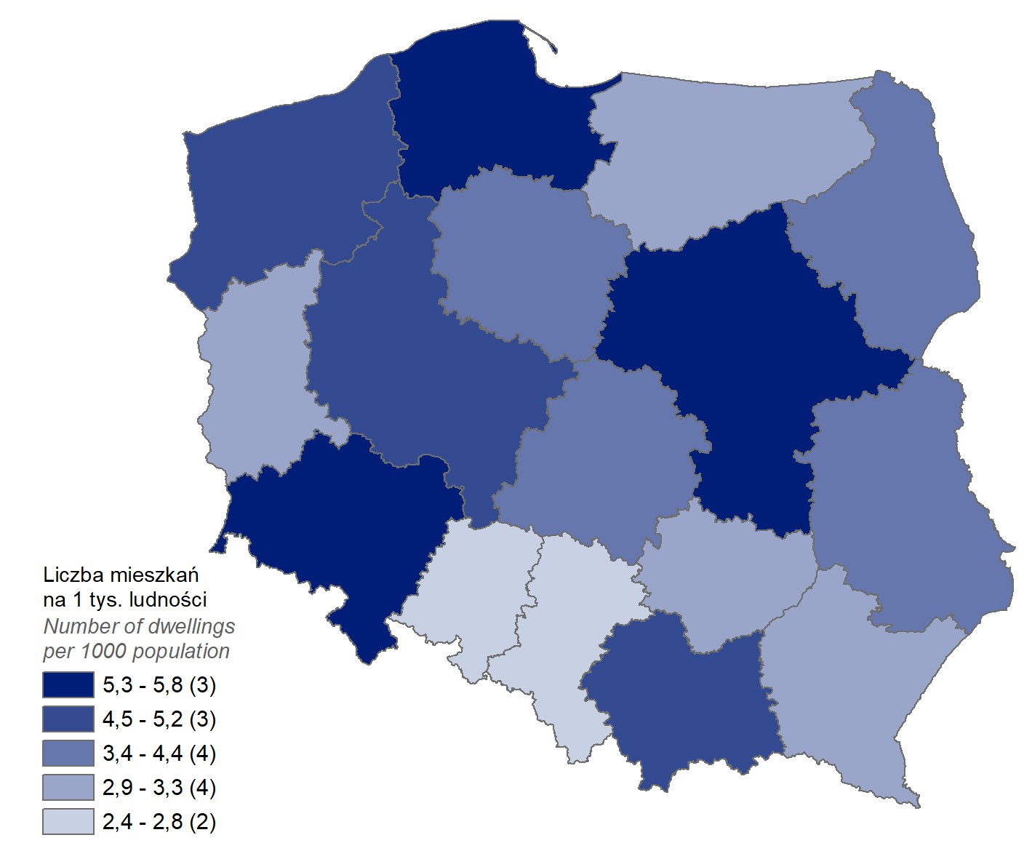
Mapa 1. Mieszkania oddane do użytkowania w 1-3 kwartale 2023 r. w przeliczeniu na 1 tys.
ludności

W omawianym okresie deweloperzy wybudowali 60,3% wszystkich nowo oddanych mieszkań, a inwestorzy indywidualni – 37,8%. W porównaniu z analogicznym okresem 2022 r. udział mieszkań wybudowanych przez inwestorów indywidualnych spadł o 1,2 p. proc., a przeznaczonych na sprzedaż lub wynajem wzrósł o 0,7 p. proc.
Tablica 1. Mieszkania oddane do użytkowania w 1-3 kwartale 2023 r. według form budownictwa
Formy budownictwa  a ― w liczbach  bezwzględnych  b ― 1-3 kw. 2022 = 100 |  | Mieszkania | Izby |  | Powierzchnia użytkowa  mieszkań w m²
 |  | Mieszkania | ogółem | przeciętnie na  1 mieszkanie | ogółem | przeciętna  1 mieszkania
OGÓŁEM | a | 161 153 | 619 725 | 3,8 | 14 738 309 | 91,5
OGÓŁEM | b | 96,5 | 94,6 | 97,4 | 94,4 | 97,9
Indywidualne | a | 60 893 | 328 602 | 5,4 | 8 612 529 | 141,4
Indywidualne | b | 93,4 | 92,8 | 100,0 | 93,1 | 99,6
Przeznaczone na  sprzedaż lub wynajem | a | 97 143 | 283 158 | 2,9 | 5 970 665 | 61,5
Przeznaczone na  sprzedaż lub wynajem | b | 97,5 | 95,9 | 96,7 | 95,6 | 98,1
w tym na wynajem | a | 1 711 | . | . | 94 186 | 55,0
w tym na wynajem | b | 112,0 | . | . | 116,6 | 104,0
Spółdzielcze | a | 850 | 2 474 | 2,9 | 46 745 | 55,0
Spółdzielcze | b | 90,0 | 92,6 | 103,6 | 86,4 | 96,0
Komunalne | a | 924 | 2 113 | 2,3 | 40 918 | 44,3
Komunalne | b | 279,2 | 288,3 | 104,5 | 284,7 | 102,1
Społeczne czynszowe | a | 1 332 | 3 323 | 2,5 | 66 177 | 49,7
Społeczne czynszowe | b | 154,5 | 136,5 | 89,3 | 156,5 | 101,4
Zakładowe | a | 11 | 55 | 5,0 | 1 275 | 115,9
Zakładowe | b | 30,6 | 42,0 | 138,9 | 41,0 | 134,1

Przewaga inwestorów indywidualnych zaznaczyła się w największym stopniu w strukturze budownictwa mieszkaniowego województw: podkarpackiego, świętokrzyskiego i lubuskiego,
dla których udziały tej formy budownictwa kształtowały się na poziomie odpowiednio: 62,4%, 61,6% i 59,6%. Z kolei w województwach: pomorskim, mazowieckim i dolnośląskim odnotowano największe odsetki budownictwa przeznaczonego na sprzedaż lub wynajem – odpowiednio: 70,7%, 70,2% i 66,5%.
Wodociąg z sieci posiadało 94,2%, a kanalizację z odprowadzeniem do sieci 79,0% mieszkań oddanych do użytkowania (pozostałe były podłączone do lokalnej infrastruktury wodno-kanalizacyjnej). W gaz z sieci wyposażonych było 36,1% mieszkań, natomiast w ciepłą wodę dostarczaną z elektrociepłowni, ciepłowni lub kotłowni osiedlowej – 35,1%. Do centralnej sieci grzewczej podłączonych było 35,4% mieszkań, a pozostałe posiadały indywidualne centralne ogrzewanie (z tego w kotły/piece na paliwo gazowe wyposażonych było 38,9%, a na paliwo stałe – 11,9%, dla 13,8% zastosowano pozostałe rodzaje ogrzewania).
W 1-3 kwartale 2023 r. oddano do użytkowania 74,6 tys. nowych budynków mieszkalnych, tj. o 7,1% mniej w porównaniu do analogicznego okresu roku poprzedniego. Łączna ich kubatura wyniosła 73,2 mln m³ – 4,9% mniej r/r. Budynki jednorodzinne stanowiły 97,5% wszystkich budynków przekazanych do eksploatacji. W budynkach wielorodzinnych (2,5%) ulokowanych zostało 49,9% mieszkań oddanych do użytkowania we wszystkich nowych budynkach mieszkalnych.
Liczba nowych budynków mieszkalnych oddanych do użytkowania w 1-3 kwartale 2023 r. spadła o 7,1% r/r
W budownictwie mieszkaniowym dominowała tradycyjna udoskonalona technologia wznoszenia, którą zastosowano przy budowie 98,4% nowych budynków mieszkalnych oddanych do użytkowania.
Biorąc pod uwagę liczbę kondygnacji, najwięcej wybudowano budynków dwukondygnacyjnych (63,2%) i jednokondygnacyjnych (31,8%), w których znalazło się odpowiednio 33,9% i 15,3% ogółu przekazanych do użytkowania mieszkań. Z kolei w budynkach o trzech i więcej kondygnacjach (5,0% nowych budynków) usytuowanych zostało 50,8% mieszkań.
Tablica 2. Nowe budynki mieszkalne oddane do użytkowania w 1-3 kwartale 2023 r. według
rodzajów budynków i technologii wznoszenia
Wyszczególnienie | Budynki | Kubatura  w m³ | Mieszkania | Przeciętna powierzchnia użytkowa mieszkań  w m² | Przeciętny czas trwania  budowy  w miesiącach
OGÓŁEM | 74 642 | 73 189 646 | 158 921 | 91,5 | 43,8
Rodzaj budynku
Jednorodzinny | 72 743 | 51 358 691 | 79 565 | 131,1 | 51,9
Wielorodzinny | 1 899 | 21 830 955 | 79 356 | 51,8 | 24,8
Technologia wznoszenia
Tradycyjna udoskonalona | 73 420 | 68 235 822 | 143 703 | 95,3 | 45,2
Monolityczna | 206 | 4 248 869 | 13 409 | 51,6 | 24,6
Wielkopłytowa | 12 | 99 088 | 417 | 49,3 | 19,2
Wielkoblokowa | 11 | 101 331 | 354 | 64,8 | 22,0
Konstrukcji drewnianych | 991 | 503 781 | 1 036 | 103,3 | 34,4
Inne | 2 | 755 | 2 | 85,0 | 15,8

Przeciętny czas trwania budowy nowego budynku mieszkalnego oddanego do użytkowania
(liczony od daty jej rozpoczęcia do terminu oddania budynku do użytkowania) w 1-3 kwartale 2023 r. zwiększył się o 1,3 miesiąca w stosunku do roku poprzedniego i wyniósł prawie 44 miesiące. Budynki wielorodzinne przekazane do eksploatacji w analizowanym okresie wznoszono w czasie ponad 2-krotnie krótszym niż jednorodzinne.

Mieszkania, których budowę rozpoczęto oraz mieszkania, na których budowę wydano
pozwolenia lub dokonano zgłoszeń z projektem budowlanym
Liczba mieszkań, których budowę rozpoczęto spadła
w 1-3 kwartale 2023 r. o 15,7% r/r
W 1-3 kwartale 2023 r. rozpoczęto budowę 138,9 tys. mieszkań, tj. o 25,9 tys. (15,7%) mniej niż rok wcześniej. Mieszkania realizowane z przeznaczeniem na sprzedaż lub wynajem stanowiły 57,7% ogółu, zaś mieszkania w budownictwie indywidualnym – 40,0%. Pozostałe mieszkania zanotowano w spółdzielczej, komunalnej, społecznej czynszowej i zakładowej formie budownictwa.
W omawianym okresie wydano pozwolenia na budowę lub dokonano zgłoszeń z projektem budowlanym (łącznie z uproszczoną procedurą dla budynków mieszkalnych jednorodzinnych) budowy 174,4 tys. mieszkań, tj. 63,3 tys. (26,6%) mniej niż przed rokiem. Średnia prognozowana powierzchnia mieszkania przyjęła wartość 87,0 m², co oznaczało spadek o 2,2 m² w stosunku do analogicznego okresu 2022 r.
Liczba mieszkań, na których budowę wydano pozwolenia lub dokonano zgłoszenia z projektem budowlanym, spadła o 26,6% r/r
W nowych budynkach mieszkalnych planowana jest budowa 97,6% mieszkań (tj. 170,2 tys.), z czego ponad połowa znajdować się będzie w budynkach wielorodzinnych, które stanowią niespełna 3,1% ogółu. Planowana średnia powierzchnia mieszkań w budynkach jednorodzinnych ukształtowała się na poziomie 128,2 m², zaś w wielorodzinnych - 52,4 m². Miejscowy plan zagospodarowania przestrzennego był podstawą wydania pozwolenia na budowę dla 59,4% tych budynków.
W nowych budynkach niemieszkalnych, zbiorowego zamieszkania oraz w rozbudowywanych i przebudowywanych budynkach mieszkalnych i niemieszkalnych powstanie prawie 4,2 tys. mieszkań.
Tablica 3. Nowe budynki mieszkalne, na budowę których wydano pozwolenia lub dokonano zgłoszenia z projektem budowlanym w 1-3 kwartale 2023 r.
Wyszczególnienie | Pozwolenia  i zgłoszenia  z projektem  budowlanym | Budynki⁵ | Mieszkania | Powierzchnia użytkowa  mieszkań w m²
 |  |  |  | ogółem | przeciętna  1 mieszkania
OGÓŁEM | 58 103 | 72 244 | 170 208 | 14 860 419 | 87,3
Jednorodzinne | 56 794 | 70 040 | 78 330 | 10 044 141 | 128,2
Wielorodzinne | 1 309 | 2 204 | 91 878 | 4 816 278 | 52,4
Biorąc pod uwagę strukturę liczby mieszkań, na budowę których wydano pozwolenia lub dokonano zgłoszenia z projektem budowlanym, według form budownictwa, największe udziały odnotowano dla budownictwa na sprzedaż lub wynajem (65,9%) oraz indywidualnego (31,1%). Pozostałe mieszkania będą realizowane w spółdzielczej, komunalnej, społecznej czynszowej i zakładowej formie budownictwa.
Efekty rzeczowe budownictwa niemieszkalnego
Łączna powierzchnia budynków niemieszkalnych oddanych do użytkowania spadła w 1-3 kwartale 2023 r. o 2,8% r/r

W 1-3 kwartale 2023 r. przekazano do eksploatacji 15,8 tys. nowych budynków niemieszkalnych oraz rozbudowano 1,7 tys. (odpowiednio o 5,8% mniej i 0,9% więcej niż w roku poprzednim). Łączna powierzchnia użytkowa nowych i rozbudowanych budynków niemieszkalnych wyniosła 11,7 mln m², o 2,8% mniej niż w analogicznym okresie 2022 r. W strukturze oddanej powierzchni przeważały budynki przemysłowe i magazynowe (53,7%). Znaczące udziały miały także pozostałe budynki niemieszkalne (18,2%) oraz budynki handlowo-usługowe (10,1%).
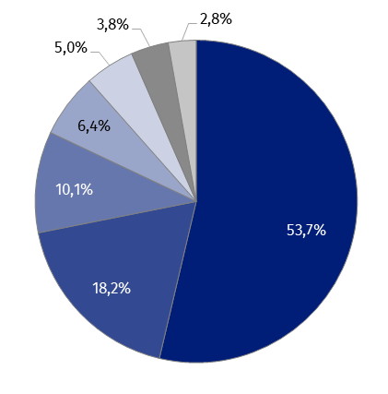
Wykres 1. Struktura powierzchni użytkowej budynków niemieszkalnych oddanych do
użytkowania w 1-3 kwartale 2023 r.
- budynki przemysłowe i magazynowe (PKOB 125)
- pozostałe budynki niemieszkalne (PKOB 127)
- budynki handlowo-usługowe (PKOB 123)
- ogólnodostępne obiekty kulturalne, budynki o charakterze edukacyjnym, budynki szpitali i zakładów opieki medycznej oraz budynki kultury fizycznej (PKOB 126)
- budynki biurowe (PKOB 122)
- hotele i budynki zakwaterowania turystycznego (PKOB 121)
- budynki transportu i łączności (PKOB 124)

Wzrost r/r oddanej do użytkowania powierzchni odnotowano dla następujących grup: pozostałe budynki niemieszkalne (o 14,9%), ogólnodostępne obiekty kulturalne, budynki szpitali, edukacyjne i kultury fizycznej (o 8,4%) oraz budynki transportu i łączności (o 7,2%). Największą powierzchnię użytkową budynków niemieszkalnych w omawianym okresie oddano do użytkowania w województwach: mazowieckim (2,1 mln m²), wielkopolskim (1,8 mln m²) i śląskim (1,1 mln m²), najmniejszą zaś w: świętokrzyskim (169,8 tys. m²), opolskim (193,7 tys. m²) i warmińsko-mazurskim (290,4 tys. m²). W stosunku do roku poprzedniego, największy przyrost powierzchni odnotowano w województwach: lubuskim (o 81,2%), lubelskim (o 38,7%) i małopolskim (o 29,8%).
Powierzchnia użytkowa
budynków niemieszkalnych oddanych do użytkowania na terenie województw: mazowieckiego, wielkopolskiego, śląskiego i dolnośląskiego stanowiła ponad połowę ogółu oddanej powierzchni w kraju
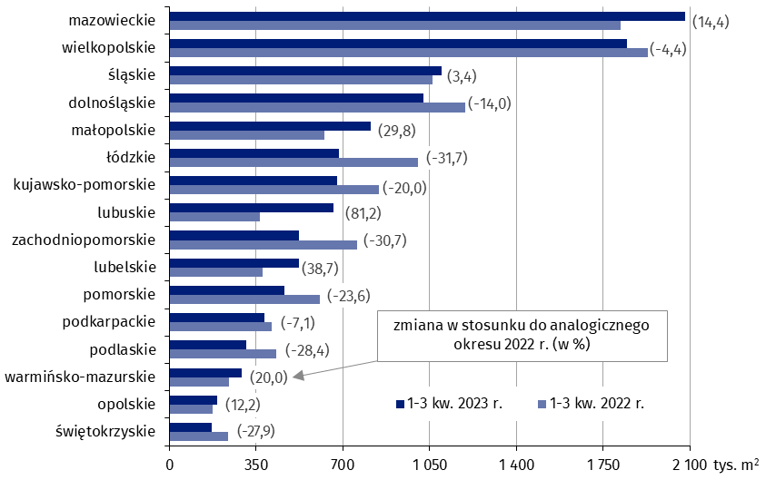
Wykres 2. Powierzchnia użytkowa budynków niemieszkalnych oddanych do użytkowania
w 1-3 kwartale 2023 r. według województw

Budynki niemieszkalne stanowią niejednorodną kategorię obiektów budowlanych. W celu uzupełnienia ogólnego opisu, poniżej przedstawiono krótką charakterystykę wybranych grup i klas budynków wg Polskiej Klasyfikacji Obiektów Budowlanych.
Budynki biurowe
Na województwa: śląskie, dolnośląskie, małopolskie i wielkopolskie przypadło ponad 71% powierzchni użytkowej budynków biurowych przekazanych do użytkowania w Polsce
W 1-3 kwartale 2023 r. oddano do użytkowania 354 nowe budynki biurowe, co oznaczało spadek o 2,5% względem analogicznego okresu roku 2022. Łączna powierzchnia użytkowa charakteryzowanych budynków wyniosła 584,2 tys. m² (spadek o 11,4%), z czego najwięcej przypadło na województwa: śląskie (23,8% wartości krajowej), dolnośląskie (18,4%), małopolskie (16,3%) oraz wielkopolskie (12,6%). Z kolei najmniejszy jej udział odnotowano w województwach: lubuskim (0,4%), świętokrzyskim i warmińsko-mazurskim (po 0,5%).
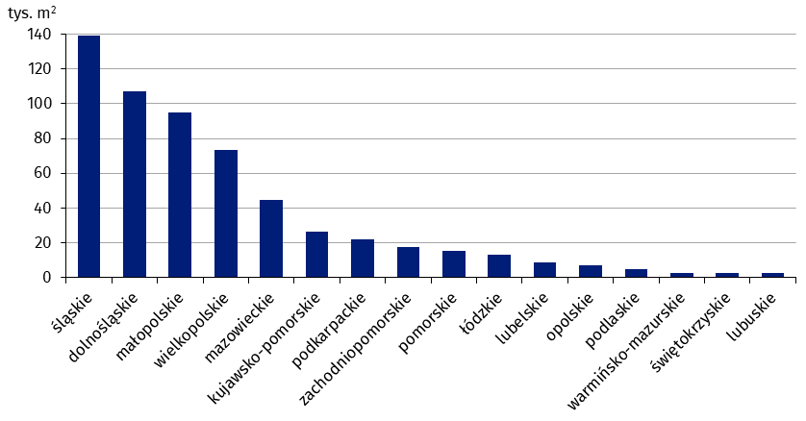
Wykres 3. Powierzchnia użytkowa budynków biurowych oddanych do użytkowania
w 1-3 kwartale 2023 r. według województw

Budynki handlowo-usługowe
W omawianym okresie oddano do eksploatacji 1,8 tys. nowych budynków handlowo-usługowych (mniej o 4,4% r/r). Łączna powierzchnia użytkowa budynków tego typu wyniosła 1,2 mln m², co oznaczało spadek o 9,4% w stosunku do analogicznego okresu poprzedniego roku. Województwami, na terenie których odnotowano największą nowo wybudowaną powierzchnię handlowo-usługową, były: mazowieckie (12,3% udziału w kraju), wielkopolskie (11,9%) i małopolskie (11,8%). Najmniejszą powierzchnię oddano do użytkowania w województwach: opolskim (1,9%), świętokrzyskim (2,5%), lubuskim (3,3%) i podlaskim (3,4%).
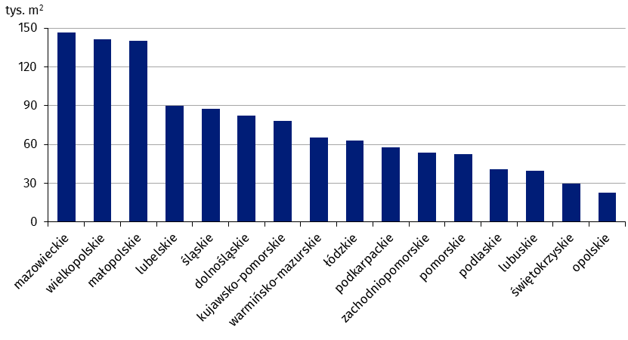
Wykres 4. Powierzchnia użytkowa budynków handlowo-usługowych oddanych do
użytkowania w 1-3 kwartale 2023 r. według województw

Budynki przemysłowe
W 1-3 kwartale 2023 r. oddano do użytkowania 740 nowych budynków przemysłowych (wzrost o 2,5% w porównaniu z analogicznym okresem roku 2022). Ich łączna powierzchnia użytkowa wyniosła 2,3 mln m² i była mniejsza o 10,7% niż rok wcześniej. Największy udział w powierzchni budynków przemysłowych posiadały województwa: wielkopolskie (16,6%), dolnośląskie (12,3%) i śląskie (12,2%), a najmniejszy: podlaskie (1,8%), świętokrzyskie (1,9%) i opolskie (2,0%).
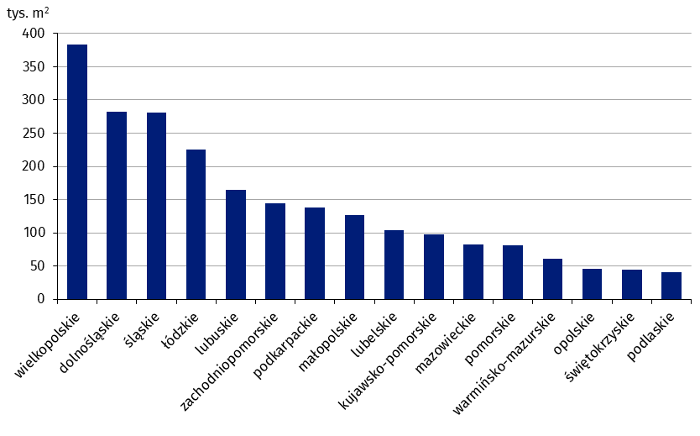
Wykres 5. Powierzchnia użytkowa budynków przemysłowych oddanych do użytkowania
w 1-3 kwartale 2023 r. według województw

Budynki magazynowe
W analizowanym okresie przekazano do użytkowania 1,7 tys. nowych budynków magazynowych (o 5,0% mniej niż przed rokiem). Łączna powierzchnia użytkowa tego rodzaju budynków spadła względem analogicznego okresu poprzedniego roku o 5,1% i wyniosła 4,0 mln m², osiągając największą wartość w województwach: mazowieckim (22,9% udziału w kraju) i wielkopolskim (16,6%). Najmniejszą powierzchnię odnotowano w: świętokrzyskim (0,8%) i warmińsko-mazurskim (0,9%).
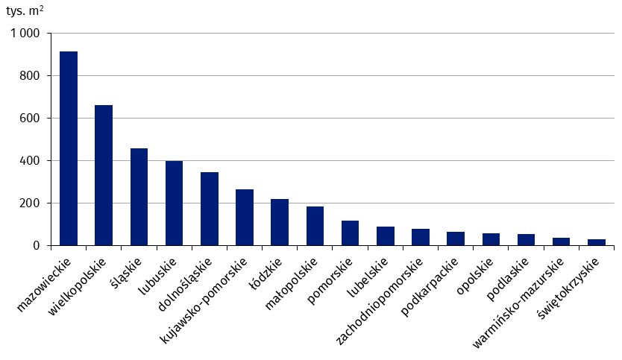
Wykres 6. Powierzchnia użytkowa budynków magazynowych oddanych do użytkowania
w 1-3 kwartale 2023 r. według województw

Budynki gospodarstw rolnych
W 1-3 kwartale 2023 r. wybudowano 4,3 tys. nowych budynków gospodarstw rolnych – o 7,2% mniej niż rok wcześniej. Łączna powierzchnia użytkowa tego typu budynków wyniosła 1,9 mln m² (wzrost o 13,3% r/r). Największym udziałem powierzchni w wartości ogólnopolskiej cechowały się województwa: mazowieckie (31,2%) i wielkopolskie (24,0%), najmniejszym: lubuskie (0,3%), podkarpackie (1,0%), śląskie (1,2%) oraz zachodniopomorskie (1,4%).
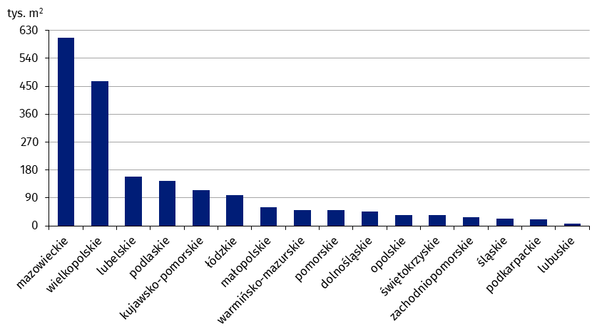
Wykres 7. Powierzchnia użytkowa budynków gospodarstw rolnych oddanych do użytkowania w 1-3 kwartale 2023 r. według województw

Pozwolenia na budowę nowych budynków niemieszkalnych
Największy udział (48,7%) w powierzchni użytkowej nowych budynków niemieszkalnych, na których budowę wydano pozwolenia, miały budynki przemysłowe i magazynowe
W 1-3 kwartale 2023 r. wydano pozwolenia na budowę 22,3 tys. nowych budynków niemieszkalnych o łącznej powierzchni użytkowej 12,8 mln m². Ponad połowa z nich (53,3%) powstanie na obszarach objętych MPZP. W porównaniu z rokiem poprzednim odnotowano spadek ogólnej liczby planowanych do wybudowania budynków oraz ich powierzchni użytkowej (odpowiednio o 6,4% i 18,0%).
Zwiększenie powierzchni użytkowej zaobserwowano w przypadku: hoteli i budynków zakwaterowania turystycznego (o 28,2%), budynków transportu i łączności (o 16,1%), pozostałych budynków niemieszkalnych (o 4,2%) oraz budynków biurowych (o 3,7%). Spadki dotyczyły: budynków przemysłowych i magazynowych (o 29,9%), ogólnodostępnych obiektów kulturalnych, budynków o charakterze edukacyjnym, budynków szpitali i zakładów opieki medycznej oraz budynków kultury fizycznej (o 23,2%) oraz budynków handlowo-usługowych (o 17,7%).
W strukturze powierzchni użytkowej dominowały: budynki przemysłowe i magazynowe (48,7%), pozostałe budynki niemieszkalne (19,3%) oraz budynki handlowo-usługowe (13,3%).
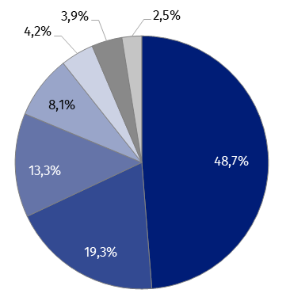
Wykres 8. Struktura powierzchni użytkowej nowych budynków niemieszkalnych, na których budowę wydano pozwolenia w 1-3 kwartale 2023 r.
- budynki przemysłowe i magazynowe (PKOB 125)
- pozostałe budynki niemieszkalne (PKOB 127)
- budynki handlowo-usługowe (PKOB 123)
- hotele i budynki zakwaterowania turystycznego (PKOB 121)
- ogólnodostępne obiekty kulturalne, budynki o charakterze edukacyjnym, budynki szpitali i zakładów opieki medycznej oraz budynki kultury fizycznej (PKOB 126)
- budynki biurowe (PKOB 122)
- budynki transportu i łączności (PKOB 124)

Według wydanych pozwoleń, największą powierzchnię nowych budynków niemieszkalnych planuje się wybudować w województwach: mazowieckim (1,9 mln m²), wielkopolskim (1,4 mln m²), dolnośląskim (1,2 mln m²), łódzkim (1,1 mln m²) oraz pomorskim (1,0 mln m²). Łączny udział wymienionych województw w ogóle przewidzianej do wybudowania powierzchni wyniósł 51,8%. Najmniejszy wkład do wartości krajowej zaobserwowano w: świętokrzyskim (199,5 tys. m²), podlaskim (354,6 tys. m²) oraz opolskim (383,0 tys. m²). Największy wzrost planowanej powierzchni w odniesieniu do roku poprzedniego cechował województwo pomorskie (o 21,7%), a także: warmińsko-mazurskie (o 14,6%) i małopolskie (o 13,0%).
Wykres 9. Powierzchnia użytkowa nowych budynków niemieszkalnych, na których budowę
wydano pozwolenia w 1-3 kwartale 2023 r. według województw
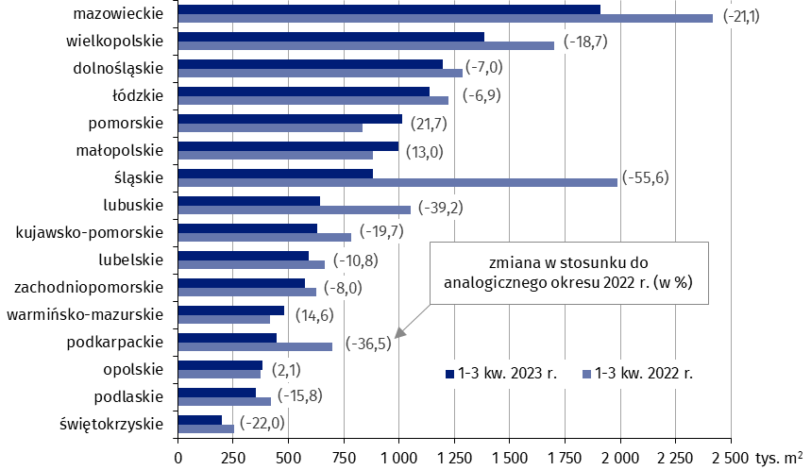

W rozpatrywanym okresie wydano 31,4 tys. pozwoleń na budowę lub dokonano zgłoszeń z projektem budowlanym budowy nowych obiektów inżynierii lądowej i wodnej, z czego 53,3% stanowiły pozwolenia i zgłoszenia z projektem budowlanym wydane na podstawie MPZP. W stosunku do 1-3 kwartału 2022 r. odnotowano spadek o 9,8% liczby pozwoleń i zgłoszeń.

W przypadku cytowania danych Głównego Urzędu Statystycznego prosimy o zamieszczenie informacji: „Źródło danych GUS”, a w przypadku publikowania obliczeń dokonanych na danych opublikowanych przez GUS prosimy o zamieszczenie informacji: „Opracowanie własne na podstawie danych GUS”.
Opracowanie merytoryczne:  Urząd Statystyczny w Lublinie  Dyrektor dr Krzysztof Markowski  Tel: 695 255 301 | Rozpowszechnianie:  Rzecznik Prasowy Prezesa GUS  Karolina Banaszek  Tel: 695 255 011
Wydział Współpracy z Mediami  Tel: 22 608 38 04  e-mail: obslugaprasowa@stat.gov.pl |   www.stat.gov.pl

@GUS_STAT

@GlownyUrzadStatystyczny

gus_stat

glownyurzadstatystycznygus

glownyurzadstatystyczny
Powiązane opracowania
Biuletyn Statystyczny
Sytuacja społeczno-gospodarcza kraju
Efekty działalności budowlanej
Budownictwo mieszkaniowe
Temat dostępny w bazach danych
Dziedzinowe Bazy Wiedzy
Dziedzinowe Bazy Wiedzy-stara wersja
Bank Danych Lokalnych
Ważniejsze pojęcia dostępne w słowniku
Budynek oddany do użytkowania
Budynek mieszkalny oddany do użytkowania
Budynek niemieszkalny oddany do użytkowania
Obiekty inżynierii lądowej i wodnej
Pozwolenie na budowę i zgłoszenie z projektem budowlanym
Powierzchnia użytkowa budynku
Kubatura budynku

Dane mogą ulec zmianie po ostatecznym ich opracowaniu.
Liczba ludności – stan na 30.06.2023 r.
Realizowane przez różnych inwestorów z zamiarem krótkoterminowego lub długoterminowego wynajmu mieszkań, w tym na podstawie umów najmu instytucjonalnego z dojściem do własności.
Ilekroć w notatce jest mowa o liczbie nowych budynków mieszkalnych, dane odnoszą się do budynków oddanych w całości lub jako pierwsza część. W przypadku przeciętnego czasu budowy oraz kubatury nowych budynków mieszkalnych, a także liczby i powierzchni użytkowej znajdujących się w nich mieszkań, ujęto również dane dotyczące budynków oddanych jako kolejna lub ostatnia część.
Dane prezentowane są łącznie z budynkami mieszkalnymi jednorodzinnymi nieprzystosowanymi do stałego zamieszkania.
Pełna nazwa klasy PKOB brzmi: Zbiorniki, silosy i budynki magazynowe.

